الجمهوريّة الجزائريّة الديمقراطيّة الشعبيّة
مديريّة التّربيّة لولاية أولاد جلال خليّة العلوم الفيزيائيّة والتكنولوجيا
امتحان تجريبي شهادة التّعليم المتوسّط دورة: جوان 2024
اختبار في مادّة العلوم الفيزيائيّة والتّكنولوجيا المدّة: ساعة ونصف
الجزء الأوّل: (12 نقطة)
التمرين الأوّل: (06 نقاط)
ملح كلور القصدير مركّب صلب ذو بنية شارديّة، صيغته الإحصائيّة $SnCl_{2(s)}$ ينحل في الماء معطيا محلولا شارديّا.
- اكتب الصّيغة الشّارديّة لمحلول كلور القصدير.
نجري عملية التّحليل الكهربائيّ البسيط لهذا المحلول باستعمال وعاء فولطا مسرياه من الغرافيت.
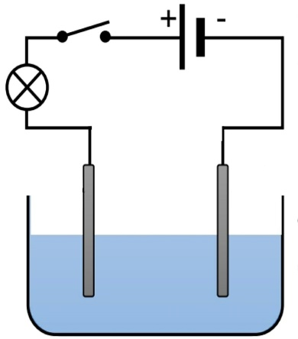
- أعد رسم الدّارة الكهربائيّة الموضحة في (الوثيقة 01) محدّدا بأسهم:
- المصعد والمهبط.
- الجهة الإصطلاحية للتّيارالكهربائيّ.
- جهة انتقال الشّوارد في وعاء التّحليل.
- صِفْ ما يحدث بجوار كل مسرى.
- اكتب المعادلات الكيميائيّة النّصفية عند كل مسرى.
- استنتج المعادلة الاجمالية لهذا التّحليل الكهربائيّ بالصّيغة الشّارديّة.
(الوثيقة 01)

التمرين الثاني: (06 نقاط)
قام صاحب محل بتعليق لافتة إشهارية كبيرة (D)، بهدف لفت انتباه الزّبائن، كتلتها m= 30Kg بواسطة حبلين (a) و(b)، فبقيت في حالة توازن، كما تبيّنه (الوثيقة 02).
الحبل (b)
الجودة و السعر البسيط
الحبل (a)
(الوثيقة 02)

اللّافتة (D)
- أذكر القوى المؤثّرة على اللّافتة(D) ، مع التّرميز.
- أحسب قيمة ثقل اللّافتة علماً أن قيمة الجاذبيّة g=10N/Kg
- أكتب شرطي توازن اللّافتة الإشهارية (D).

الصّفحة 1/1
تابع اختبار مادّة العلوم الفيزيائيّة والتكنولوجيا شهادة تعليم متوسّط تجريبيّة 2024
- ذات يوم انقطع الحبل (b) بفعل الريّاح في هذه الحالة:
أ-أكمل الجدول التالي محدّدا مميزات كل قوة من القوتين الخاضعة لهما اللّافتة (D).
القوّة | نقطة التّأثير | الجهة | الحامل | الشدّة
فعل الحبل (a)على اللّافتة (D)
ثقل اللّافتة (D)
ب-مثّلها باستعمال سلّم الرّسم 150N 1cm
ج-هل لاتزال اللّافتة في حالة توازن؟ برّر اجابتك.
الجزء الثّاني: (08 نقطة)
الوضعية الإدماجيّة:
قام أحمد بكراء مستودع للعمل فيه كحدّاد، بعد توصيله للأجهزة (المنشار– جهاز التّلحيم)، وقبل البدء في العمل، أراد تفحّص الدّارة الكهربائية لما يتميّز به هذا النوع من الورشات من أخطار وخيمة. فطلب المخطّط الكهربائيّ للمستودع من صاحبه.
(الوثيقة 03) تمثل المخطّط الكهربائي للمستودع.
قاطع تفاضلي
32A
جهاز تلحيم 16A
40A
منشار
12A
Ph
N
230V

(الوثيقة 03)
الأرض

ساعد الحدّاد أحمد في الإجابة عن التّساؤلات الآتية:
- حدّد الأخطاء والتّوصيلات التي لا تتوافق مع شروط السلامة والأمن الكهربائيّ، واذكر الأخطار النّاجمة عنها (استعن بجدول).
- اقتراح حلولاً لذلك (لكل الأخطاء التي ذكرتها).
- أعد رسم المخطّط الكهربائيّ مبيّنا عليه كل التّعديلات والإضافات المناسبة لحماية الأجهزة ومستعملها من أخطار التّيار الكهربائيّ.
بالتّوفيق في شهادة التّعليم المتوسّط

الصّفحة 2/2

